Μαθηματικά

Όνομα: ____________________________ Τάξη: _______

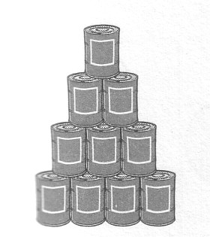
- Κυκλώνω το σωστό αριθμό.

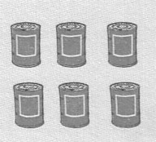
8 16 26 28 30

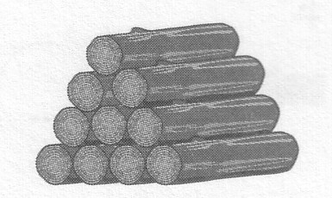
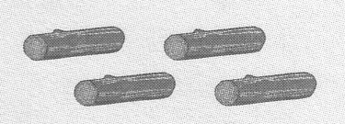
7 14 24 34 40

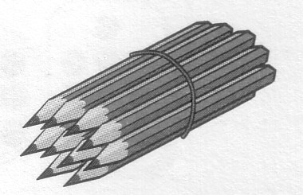
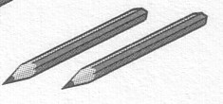
5 10 18 20 28

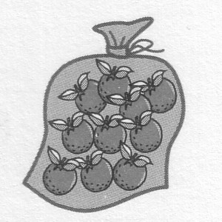
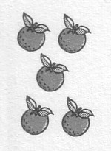
5 24 35 44 45

- Αντιστοιχίζω τις λέξεις με τους αριθμούς.

δέκα 18

σαράντα 23

δεκαοκτώ 10

είκοσι τρία 40

τριάντα 32

πενήντα 47

τριάντα δύο 30

σαράντα επτά 50

3. Συνεχίζω συμπληρώνοντας τους αριθμός που λείπουν σε κάθε σειρά.

17

29

38

46

4. Λογαριάζω και συμπληρώνω όπως στο παράδειγμα.

Αριθμός: 36 _

Αριθμός: ____

Αριθμός: ____

Αριθμός: ____

5. Συμπληρώνω τον προηγούμενο και τον επόμενο αριθμό
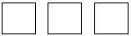
7 15 23

29 38 46

